Grupa 3
Maj – Temat: Muzyka jest wszędzie

1.Słuchanie wiersza T. Fiutowskiej „Koncert”
W zaroślach nad stawem
świerszcze koncert dają.
W malowniczym, pięknym miejscu
filharmonię mają.
Stroją struny przy skrzypeczkach,
smyki woskiem pociągają.
Świerszcz – dyrygent – znak już daje,
koncert zaczynają.
Z lewej strony pierwsze skrzypce,
z prawej grają drugie.
Rozbrzmiewają piękne dźwięki
serenady długiej.

Nagle wiatr przyfrunął!
Już gra ze świerszczami.
Żaby biją brawa
żabimi łapkami.

Wielka to przyjemność
słuchać tej muzyki,
przyznali to nawet
śpiewacy – słowiki
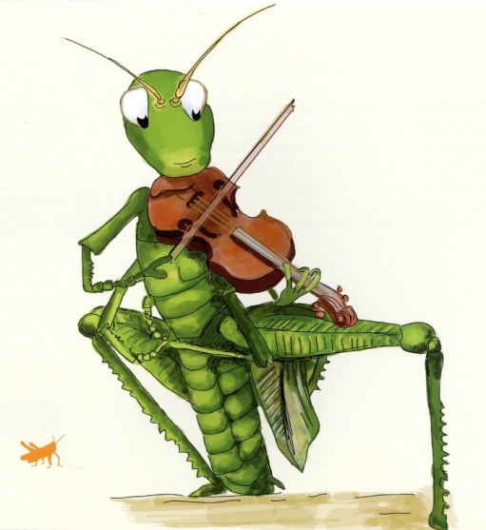

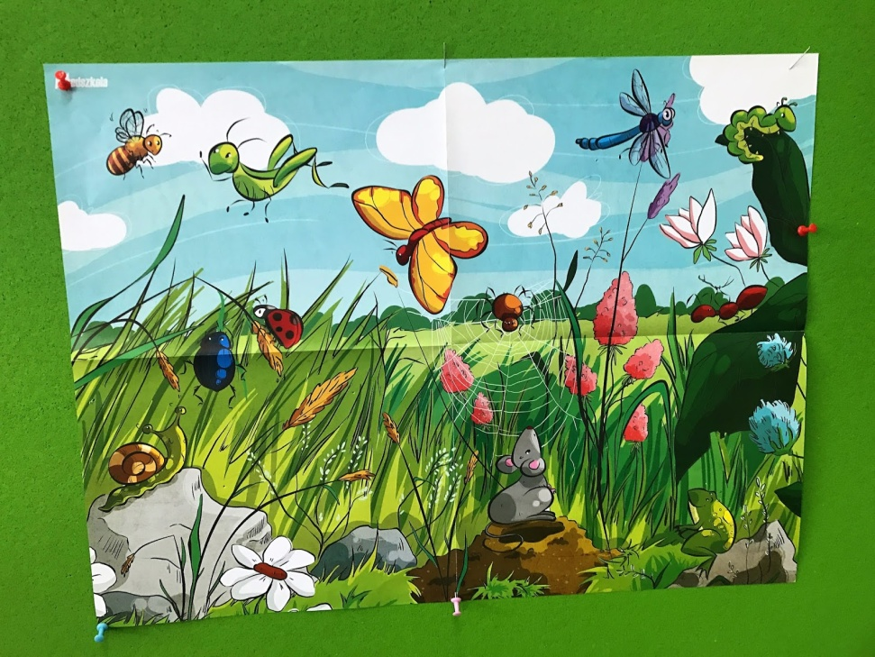

Rozmowa na temat wiersza.
- Wyjaśnienie znaczenia słów: filharmonia, dyrygent, serenada, smyki.
- - Kto dawał koncert nad stawem?
- - Na jakich instrumentach grały świerszcze?
- - Kto dał znak do rozpoczęcia koncertu?
- - Czy słuchaczom podobał się koncert?

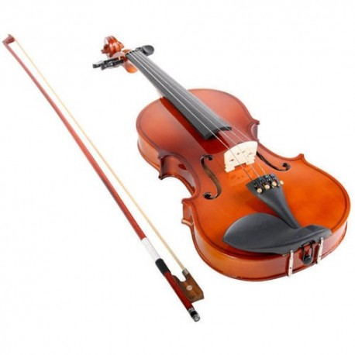
Omówienie wyglądu skrzypiec.
Dzieci oglądają obrazek (zdjęcie) skrzypiec.
Skrzypce to instrument strunowy z grupy smyczkowych. Ma cztery struny i pudło rezonansowe. Dźwięki powstają przez pociąganie smyczkiem po strunach lub przez szarpanie strun palcami.

Zabawa muzyczno- ruchowa „Jestem muzykantem”
https://www.youtube.com/watch?v=or-xxFjWMy0

Zabawa „ Cicho – głośno”
Włączcie wybraną przez dziecko piosenkę. Gdy muzyka brzmi głośno- dziecko biega na paluszkach po pokoju, gdy muzyka brzmi cicho- dziecko zwija się w kłębuszek i udaje, że śpi.

2.Zabawy ruchowe z rodzicami

„Zabawy ze sznurkiem”
Potrzebny będzie sznurek długości minimum 1,5 m. Możecie sobie wyobrazić, że jest to most, wąż lub cyrkowa lina. Sznurek leży na podłodze, tworzycie z niego dowolny kształt. Zadań może być wiele:
– spacer po sznurku uważając, by z niego nie „spaść”;
– przeskakiwanie przez sznurek raz na jedną, raz na drugą stronę;
– przejście po sznurku „stópkami”, tyłem, bokiem
- „wyszywanie” – przeskakiwanie nad sznurkiem krzyżując nogi.
„Zabawy z piłką”
Piłka jest świetnym materiałem do zabawy, gdyż można ją wykorzystywać na różne sposoby, w zależności od wieku dziecka. Dla najmłodszych przedszkolaków wyzwaniem jest zwykłe rzucanie do siebie piłki, starsze dzieci potrzebują już modyfikacji, np.
– Rzucanie piłki do celu. Wykorzystujemy wszystko to, co jest dostępne w domu: skrzynia, pudło, kosz na śmieci. Im starsze i zręczniejsze dziecko, tym dalej ustawiamy cel rzutu
– Piłka i kolory. Rzucamy do siebie piłkę wymieniając różne kolory. Na hasło „czarny” piłeczki nie wolno złapać. Jeśli jednak uczestnik chwyci piłkę, przegrywa lub wykonuje zadanie np. dziesięć podskoków.
- Podawanie piłki. Dziecko podaje piłkę rodzicowi raz nad głową, a następnie robi skłon i chwyta piłkę pomiędzy rozstawionymi nogami.
Ćwiczenia logopedyczne – „Orkiestra”.
- Strojenie: Dzieci powtarzają za rodzicem odgłosy strojenia instrumentów: mi, mi, mi; brzdęk, brzdęk, brzdęk; bum, bum, bum; tra ta ta; la, la, la...

- Muzykowanie: Rodzic gromadzi różne przedmioty, które mogą wydawać dźwięki np. klucze, koraliki, puszki itp. Dziecko wybiera sobie przedmiot, który będzie naśladował instrument. Następnie pokazuje, jak z instrumentów można wydobyć dźwięk, np. potrząsa kluczami, gniecie kartkę, potrząsa koralikami, stuka klockami o siebie, o podłogę, porusza samochodem po podłodze, odbija piłkę...

- Zgadywanki: Dzieci siedzą z zamkniętymi oczami, odwrócone tyłem do rodzica. Rodzic prezentuje poznane wcześniej odgłosy, a dzieci odgadują ich źródła.

Odpoczynek: Dziecko i rodzic leżą na dywanie i oddychają przy nagraniu spokojnej melodii.
Słuchanie utworu „Dźwięki”

Bim - bam, biją dzwony.
Tik - tak, zegar tyka,
Stuk - puk, dzięcioł stuka.
Taka to muzyka.
Kap, kap spada rosa,
Plum, plum, deszczyk śpiewa,
Fiu, fiu, gwiżdże wietrzyk,
Skrzypią stare drzewa.
Klap, klap, klaszczą dłonie,
Hop, hop tańczą buty,
Sypią się dokoła
Czarodziejskie nuty.

Porozmawiajcie na temat wiersza:
- Jak biją dzwony?
- Jak tyka zegar?
- Kiedy słyszymy: kap, kap?
- Kiedy słyszymy: plum, plum?
- Jaki dźwięk wydają klaszczące dłonie, a jaki tańczące buty?
- Czytamy ponownie wiersz, a dziecko powtarza dźwięki.

3.Nauka metodą ze słuchu piosenki „Śpiewaj tak jak on” (sł. J. Mackiewicz, muz. K. Kwiatkowska).
http://chomikuj.pl/aniakawecka1/Dokumenty/ABC+Sze*c5*9bciolatka/23+spiewaj+tak+jak+on,621385891.mp3(audio)
Szumią w lesie stare drzewa,
kos piosenkę z nami śpiewa.
Ref.: Śpiewaj, śpiewaj tak jak on:
din, don, din, don, din, don. (bis)
II. Siedzi czyżyk na gałązce,
szpak zaprosił go na koncert.
Ref.: Śpiewaj, śpiewaj...
III. Dzięcioł stuka w korę drzewa,
cały las już z nami śpiewa.
Ref.: Śpiewaj, śpiewaj...
Rozmowa na temat piosenki.
- - Kto śpiewa piosenkę z drzewami?
- - Kogo zaprosił szpak na koncert?
- - Jak skończyło się leśne śpiewanie?

Zabawa ilustracyjna przy piosence.
I. Szumią w lesie stare drzewa, - dziecko i rodzic maszerują po sali,
kos piosenkę z nami śpiewa.
Ref.: Śpiewaj, śpiewaj tak jak on - zatrzymują się, odwracają twarzami
do siebie i maszerują w miejscu,
din, don, din, don, din, don. - rytmicznie klaszczą: raz w swoje
dłonie, raz w dłonie partnera,
II. Siedzi czyżyk na gałązce, - dziecko przykuca,
szpak zaprosił go na koncert. - rodzic kłania się przed nim, a ono
w tym czasie wstaje,
Ref.: Śpiewaj, śpiewaj... jw.
III. Dzięcioł stuka w korę drzewa, - rodzic wystawia przed
siebie otwartą dłoń, a dziecko stuka w nią zgiętym palcem
wskazującym,
cały las już z nami śpiewa. - maszerują w kółko w parze.

Zabawa muzyczna „Znam te piosenki.”
Zanuć dziecku melodie piosenek, których często słuchacie. Dziecko próbuje rozpoznać piosenkę i zaśpiewać jej fragment.

4.„Malowanie muzyki” – praca plastyczna.

Potrzebne będą pojemniczki z farbami i kartka z bloku technicznego.
Posłuchajcie utworu W. A. Mozarta:
https://www.youtube.com/watch?v=KZUzC4eti1I
Spytaj dziecko, czy melodia jest smutna czy wesoła. Słuchając powtórnie muzyki dziecko maluje palcami nastrój utworu.

Wykonanie perkusji z puszek i baloników.
Materiały i przybory:
- puste puszki po konserwowanych warzywach
- farba do metalu, pędzel, podkładka
- baloniki
- gumki recepturki
- nożyczki
- patyczki do bębnienia, np.: po shusi

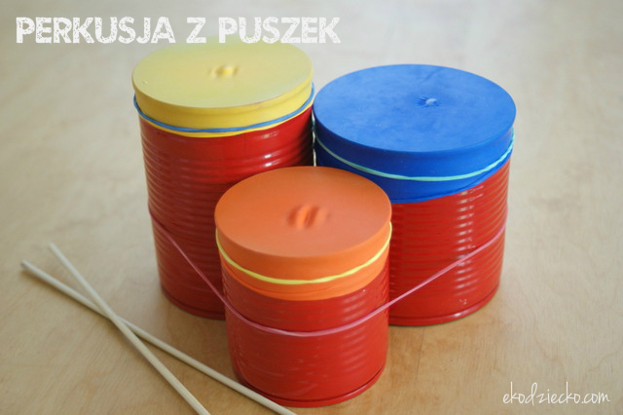

https://ekodziecko.com/bebenki-z-puszek-i-balonikow

Inne propozycje wykonania instrumentów:
http://figlujemy.blogspot.com/2015/10/10-instrumentow-domowej-roboty.html
https://ekodziecko.com/category/instrumenty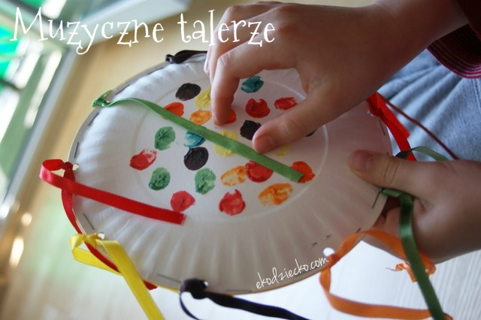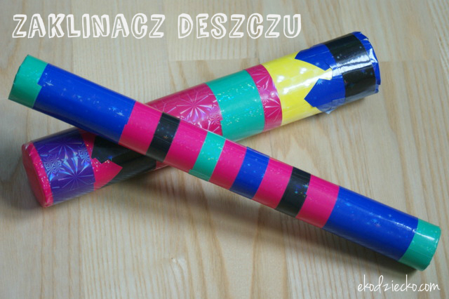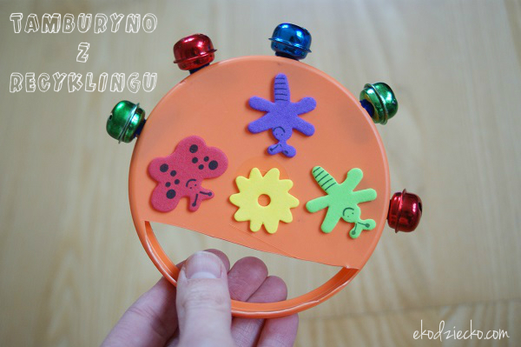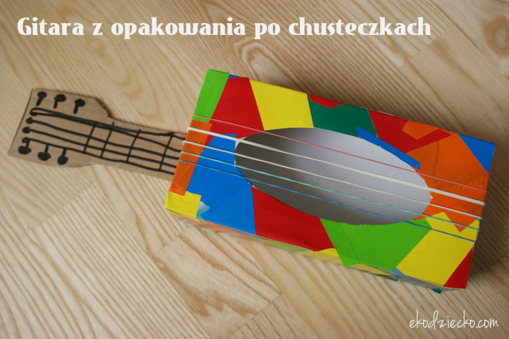

Muzykowanie własnym ciałem
Pokaż dziecku różne sposoby wykorzystania własnego ciała jako instrumentu, na przykład: kląskanie językiem, tupanie, klaskanie, gwizdanie, uderzanie dłońmi o uda, stukanie palcami o podłogę. Poproś o naśladowanie Twoich ruchów przy dowolnej muzyce.

5.W sklepie muzycznym – ćwiczenia w liczeniu.

Rozmowa na temat sklepu muzycznego.
- - Co może znajdować się w sklepie muzycznym?
- - Jakie instrumenty można tam kupić?

Zabawa matematyczna „W sklepie muzycznym”
Potrzebne będą kartoniki z ilustracjami instrumentów perkusyjnych (po pięć z każdego rodzaju). Na dywanie rozkładamy sznurki lub skakanki - półki. Na półkach układamy instrumenty według rodzajów, ale w różnej liczbie – od jednego do pięciu (np. trzy tamburyny, dwie kołatki, cztery grzechotki, pięć bębenków i jeden trójkąt). Pozostałe instrumenty leżą z boku. Półki są ułożone jedna pod drugą i oznaczone kartonikami z odpowiednią liczbą kropek lub numerkiem.

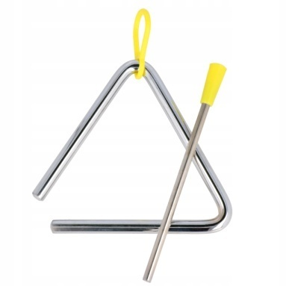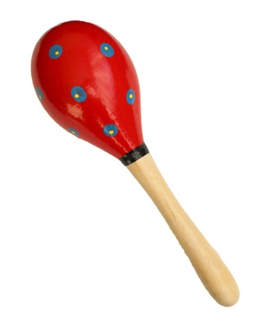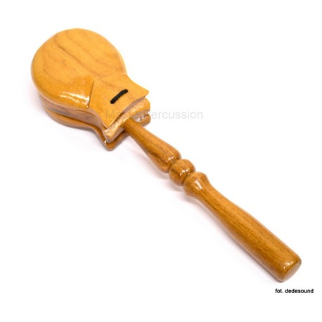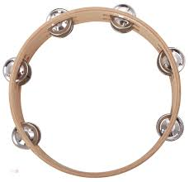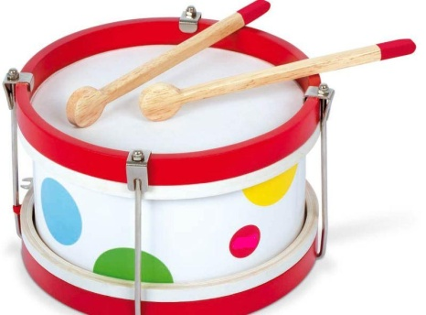

Uzupełnianie liczby instrumentów do pięciu.
Dzieci wybierają dany instrument, np. tamburyn. Liczą, ile tamburynów jest na półce, a potem mówią, ile tamburynów muszą dołożyć, aby było ich razem pięć. Określają, która to jest półka, dokładają na nią dwa tamburyny. Analogicznie postępują przy pozostałych instrumentach.

Ćwiczenia dźwiękonaśladowcze.
Dziecko kolejno kupuje instrumenty. Kupując, nie podaje ich nazw, tylko próbuje naśladować dźwięki, jakie one wydają. Np. dziecko prosi o instrument, który wydaje dźwięk: dzyń, dzyń... i pokazuje, naśladuje ruch uderzania w trójkąt. Analogicznie postępuje przy zakupie innych instrumentów.

Karta pracy, cz. 2, s. 37.
Liczenie obrazków instrumentów, które są na każdej półce. Zaznaczanie w kołach obok półek kreskami ich liczby. Próby nazywania tych instrumentów.

